班級:白兔小班 人數:9人 xxx老師
主題名稱:吃飯了
- *請幼兒摸摸看「白米飯摸起來感覺怎麼樣？」
*請幼兒吃吃看「白米飯吃起來是什麼味道？
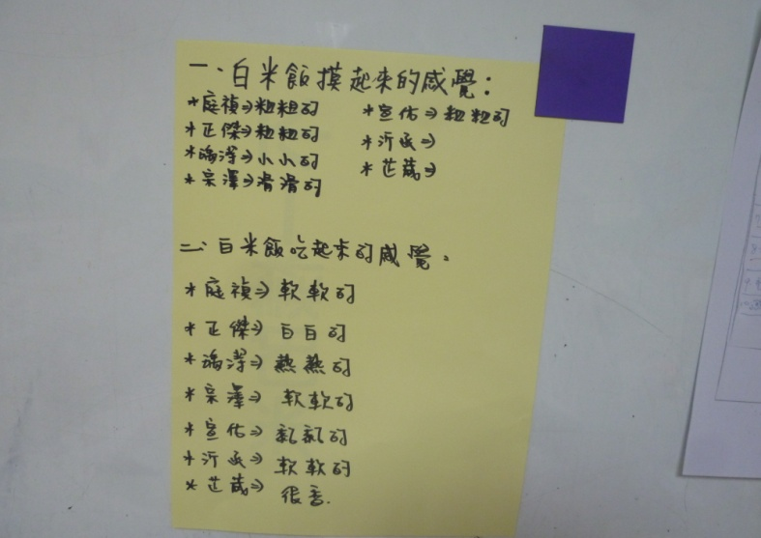
- 介紹煮飯的過程(體驗洗米的感受和農夫種稻的辛苦
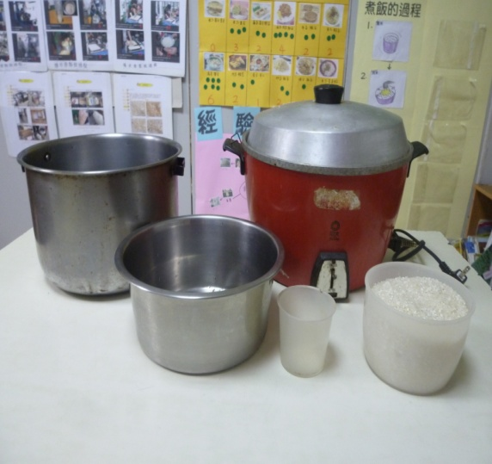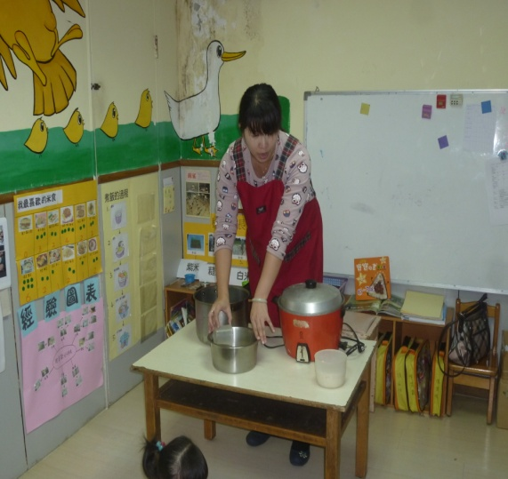
煮飯的材料 1. 量米
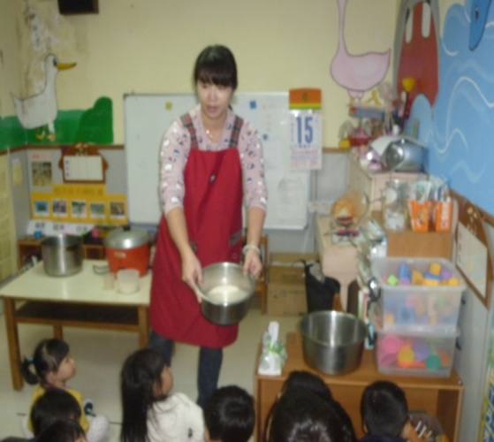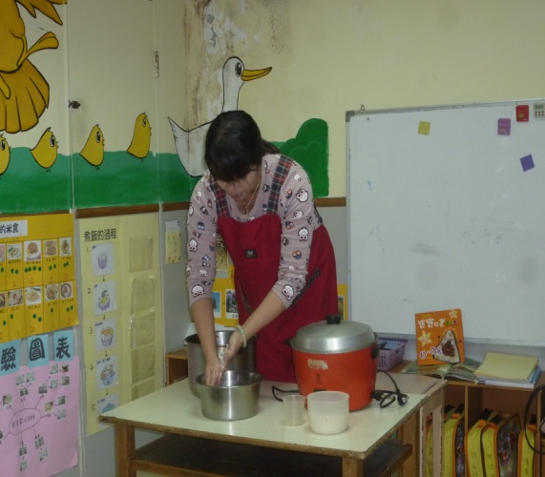
2.裝水 3.洗米
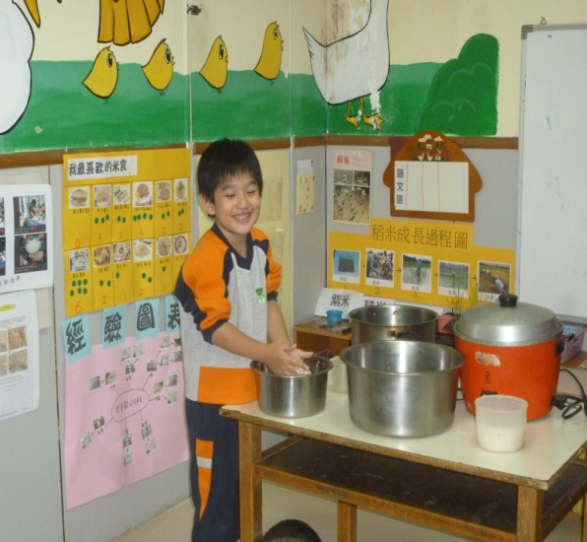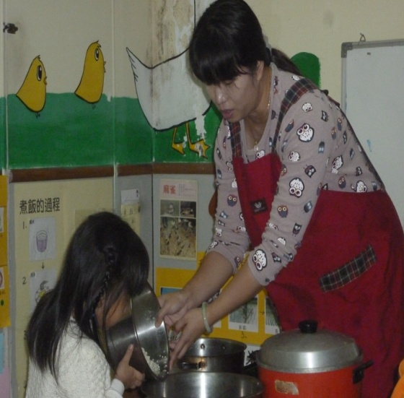
正傑在洗米 幫忙倒水
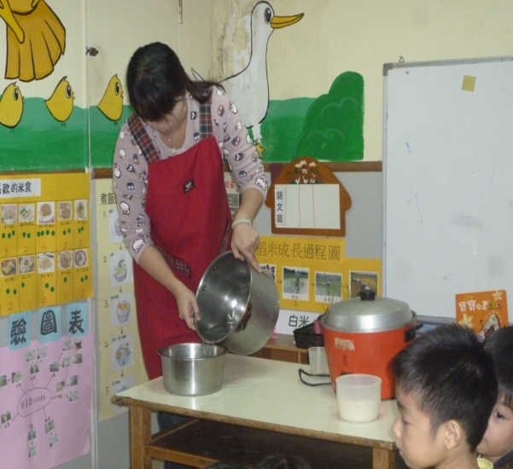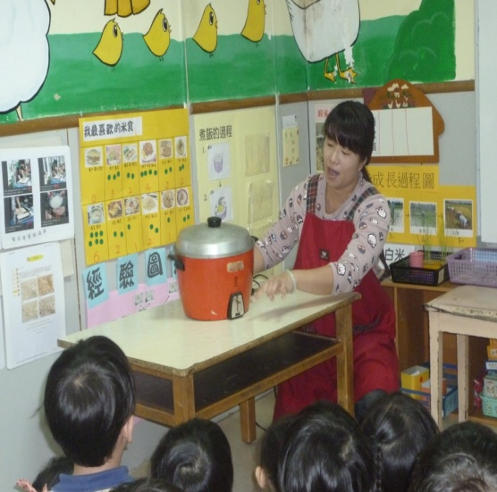
4.再裝水 老師介紹如何按下按鈕
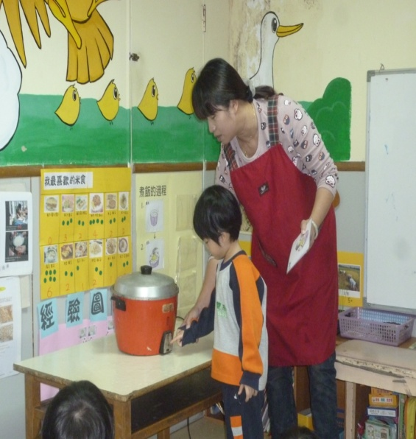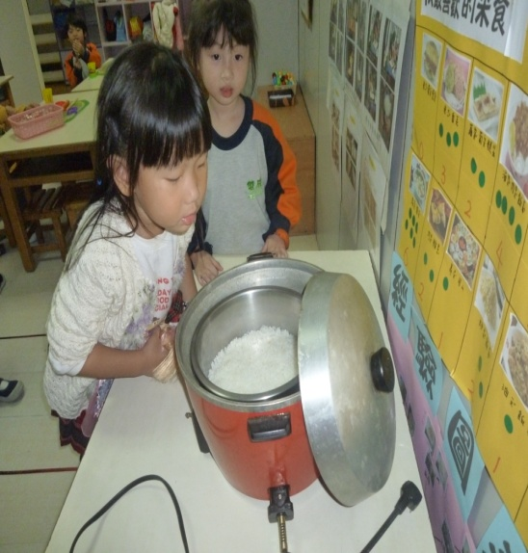
5. 按下按鈕開始煮飯 飯煮好了~好香好燙~冒煙了

- 不一樣的米(認識白米、糙米、紫米)利用放大鏡觀察這些米的外型和顏色
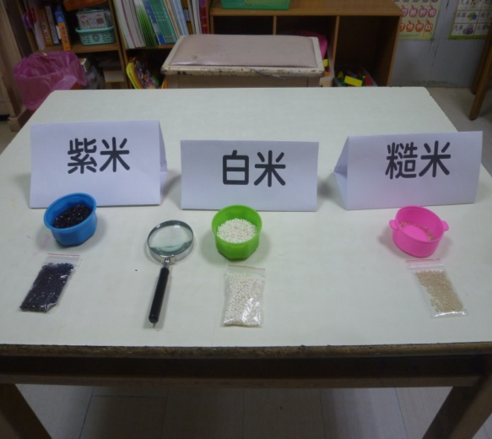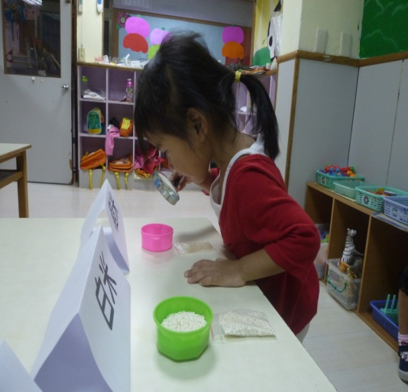
- *認識稻穗、觀察稻穗
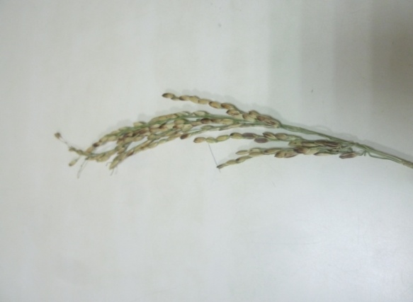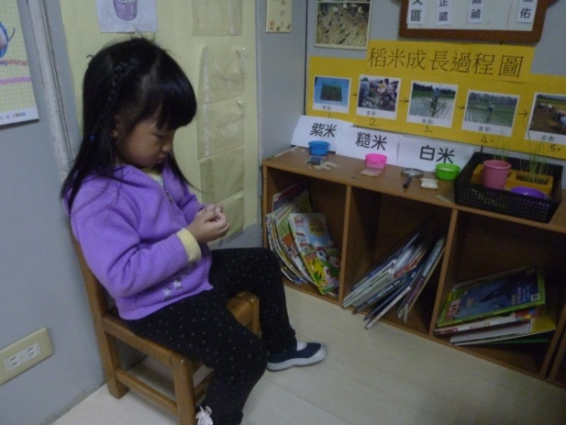
*種稻(進行栽種活動) 庭禎在撥稻穗
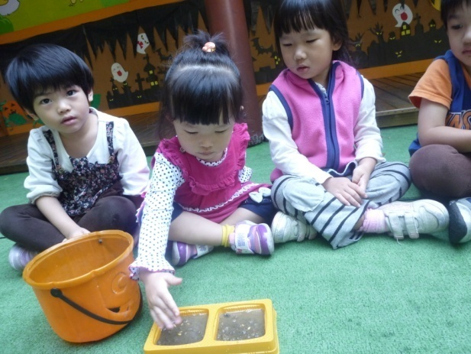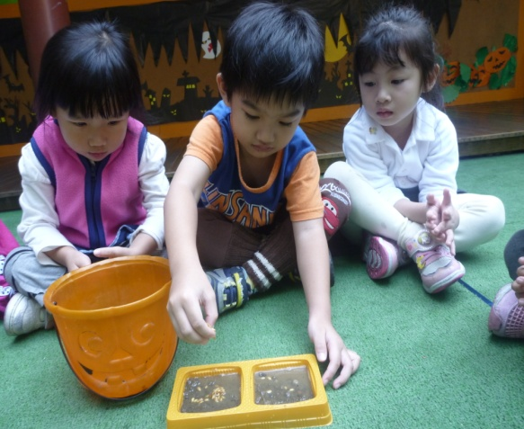
子容一粒一粒慢慢撥 正傑灑一坨

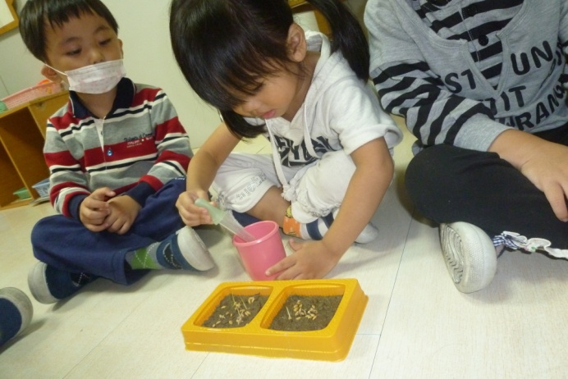
我來給稻米喝水
- 透過繪本及相關書籍，讓幼兒認識稻田裡的客人
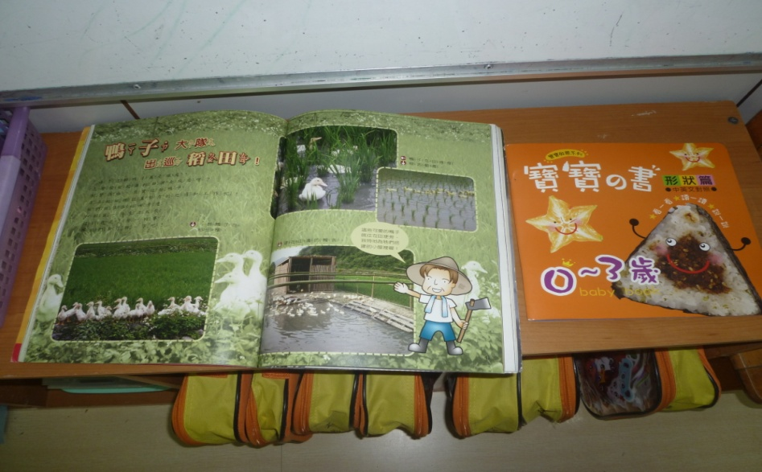
- 介紹稻米成長過程
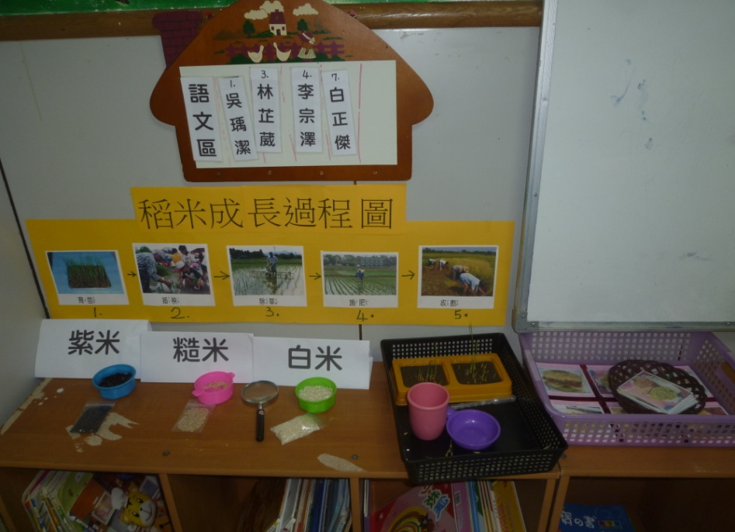

- 介紹米製品~分享品嘗壽司
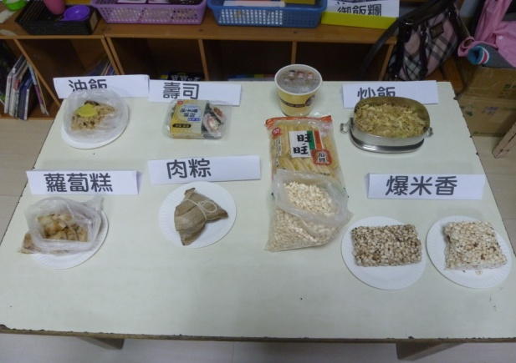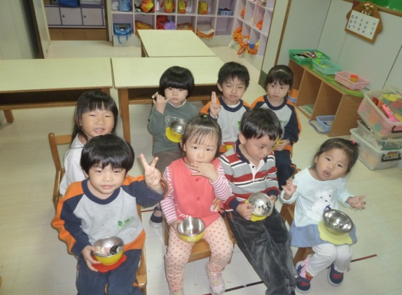
- 團討時間~我喜歡吃的米食有哪些？
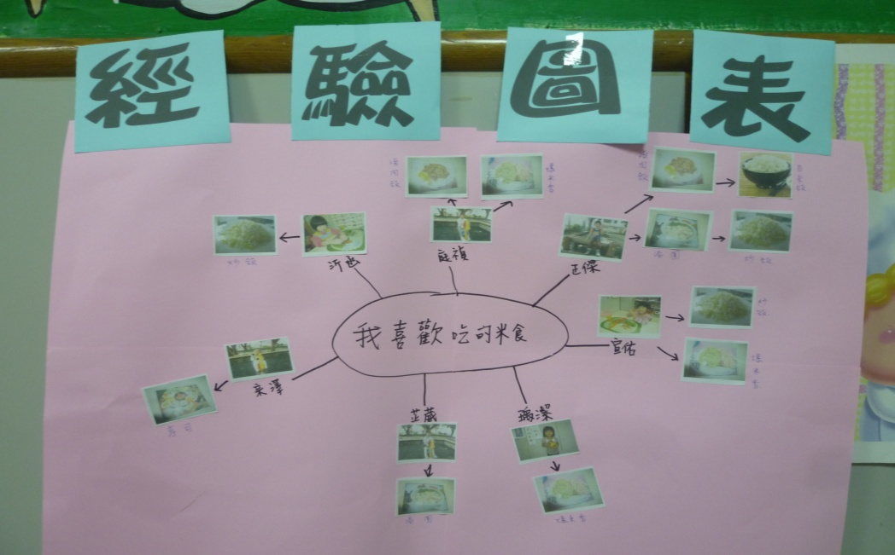
- 票選活動~我最喜歡的米食
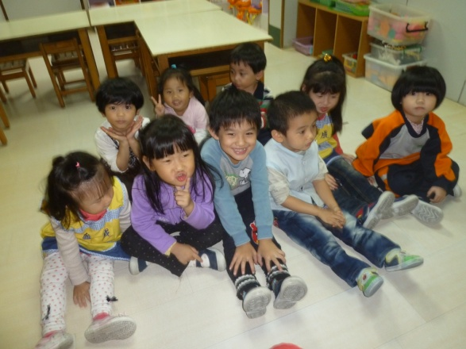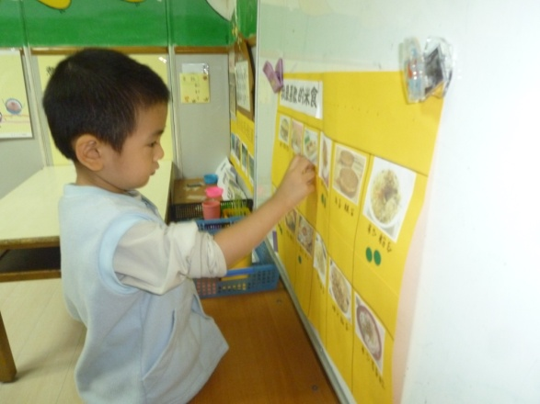
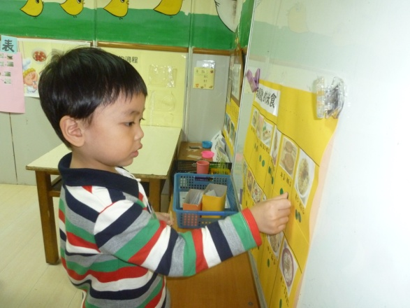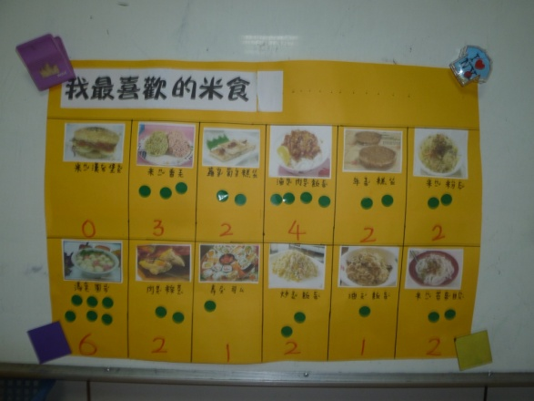
- 製作麻糬
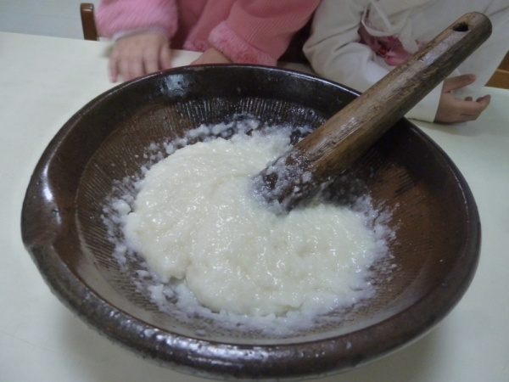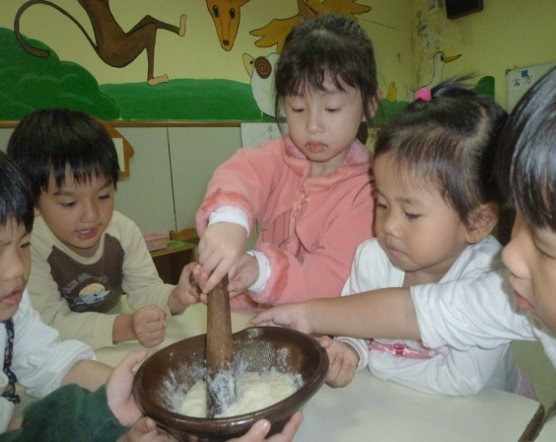
將糯米先蒸熟再放入缽中 大家幫忙扶著~
正傑:芷葳，你要用力
芷葳:我是大力士，我力氣很大耶!
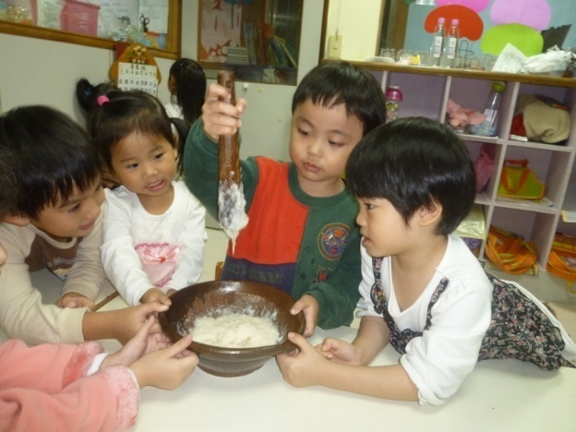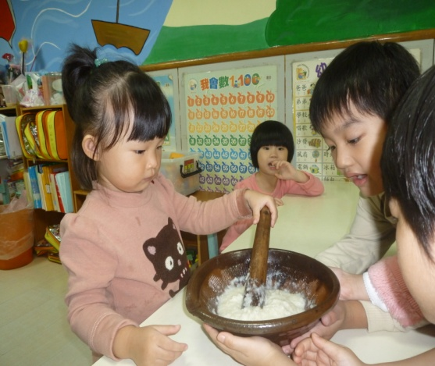
佑佑:我幫你扶著
宗澤:你看!
正傑:白白的

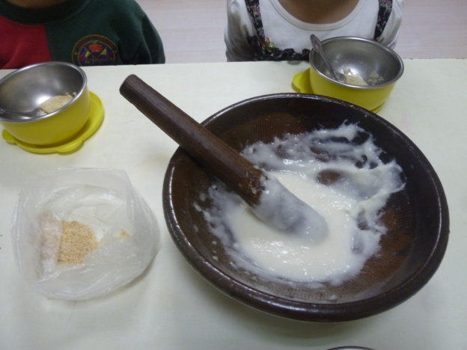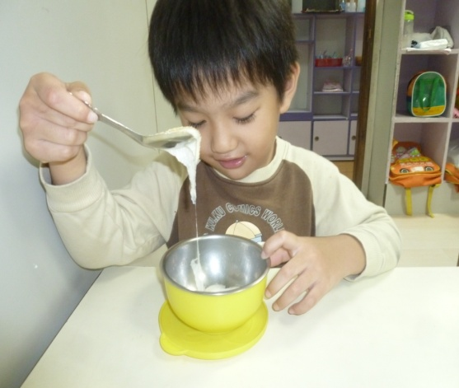
哇!成功了!
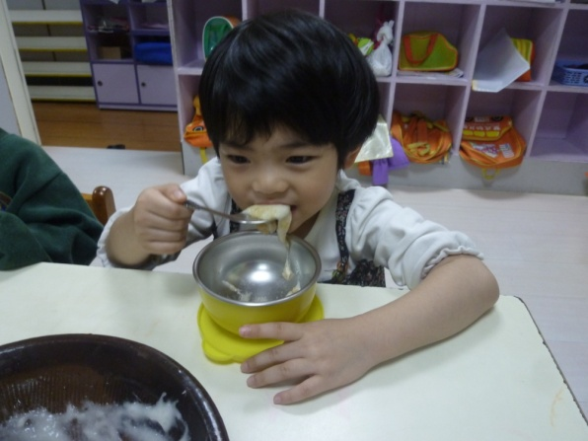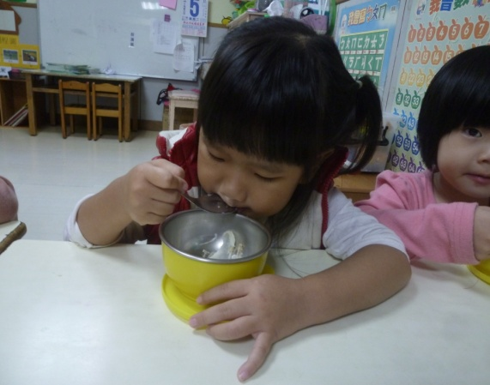
好好吃喔~
- 介紹爆米香製作過程及材料
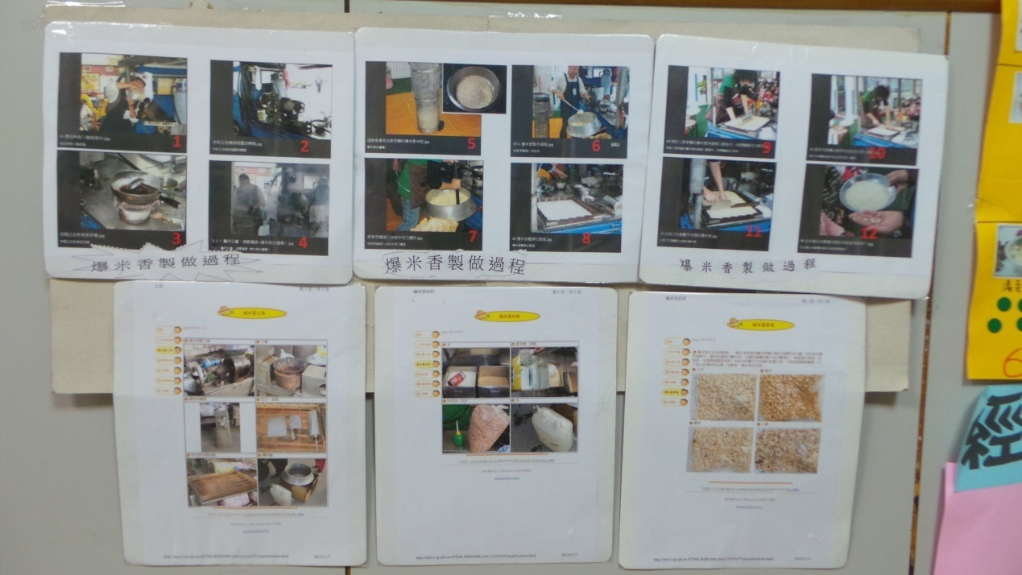

- 美勞作品介紹
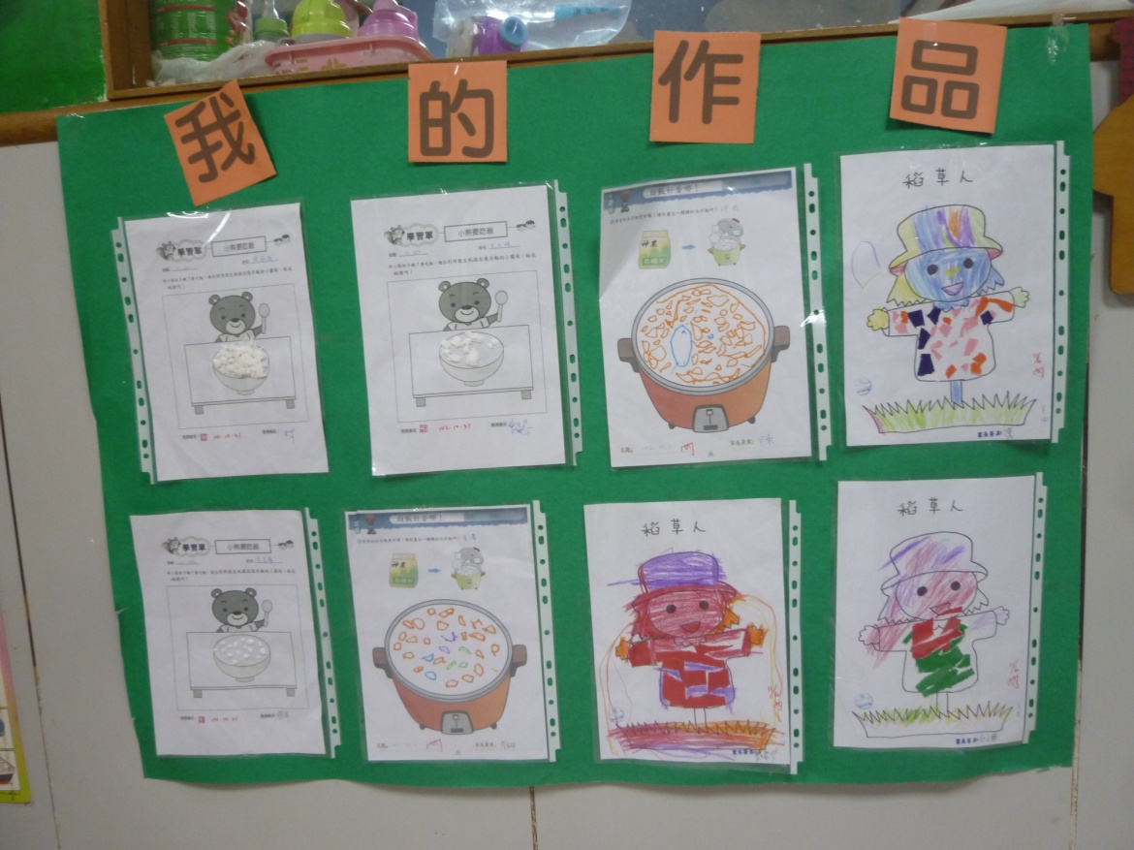
*爆米香(黏貼白米在保麗龍上
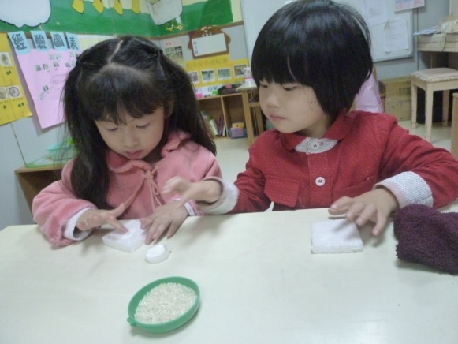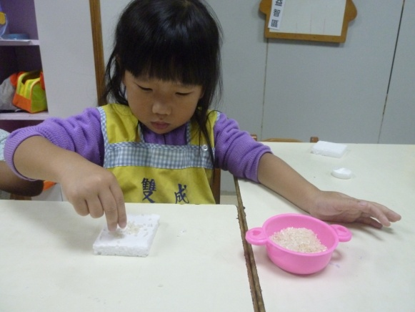
*小熊要吃飯(把衛生紙搓成小粒狀再黏貼)
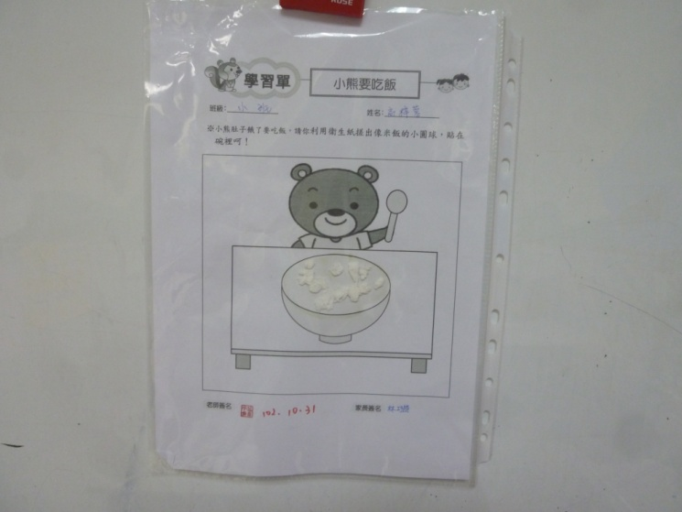
*稻草人(利用色紙撕貼)
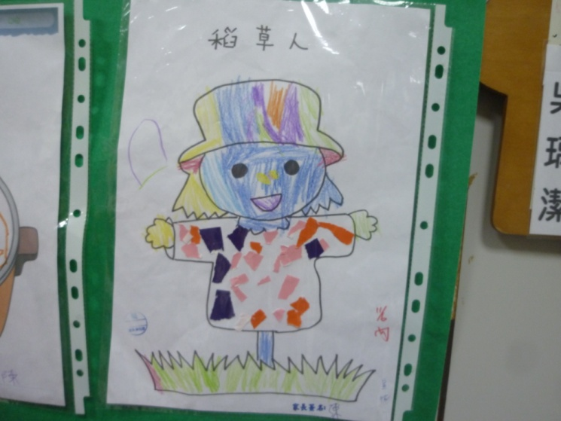
*白飯好香哪(用彩色筆畫圓形)
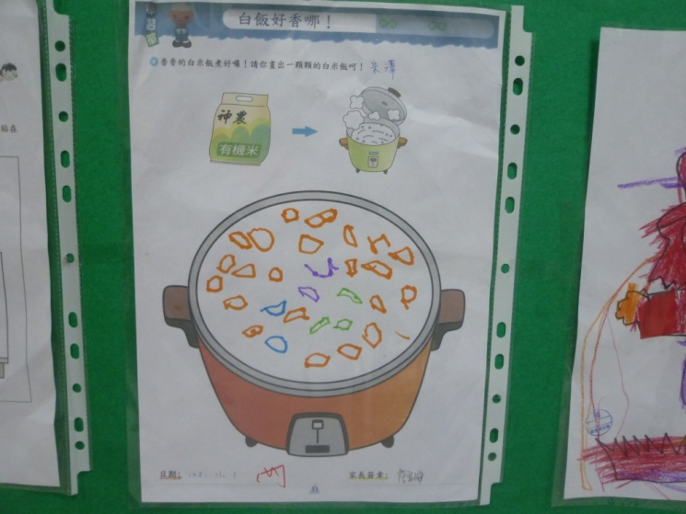
- 學習區介紹:
*語文區
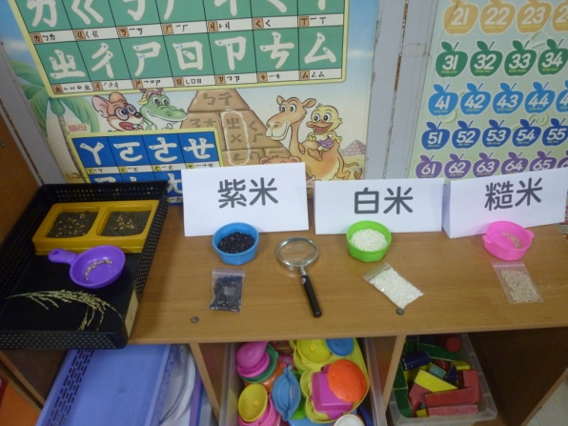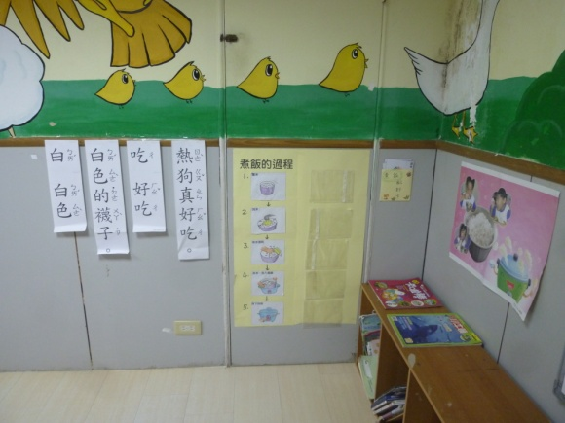
剛開始的樣子(米和稻米栽種放在扮演區內)

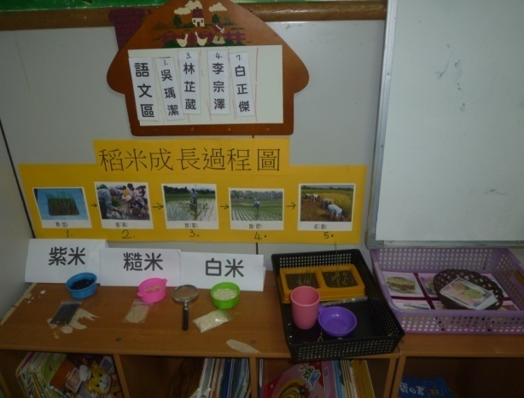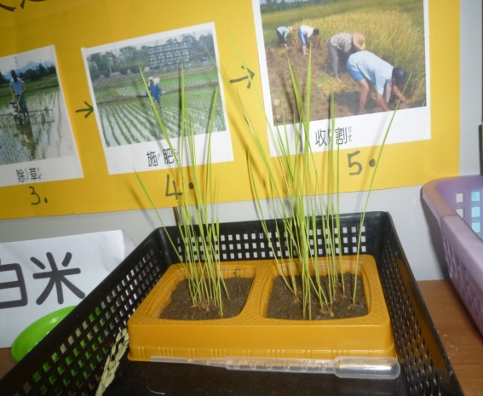
米和稻米移到語文區 秧苗長高了!
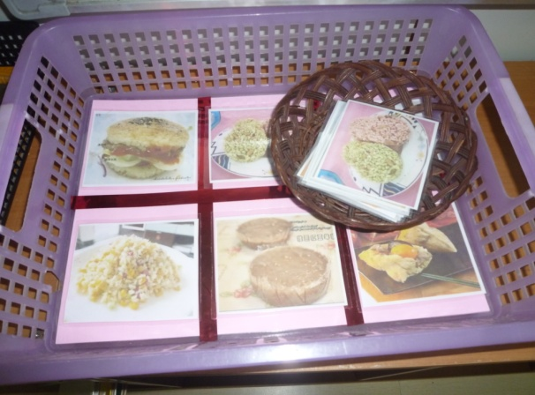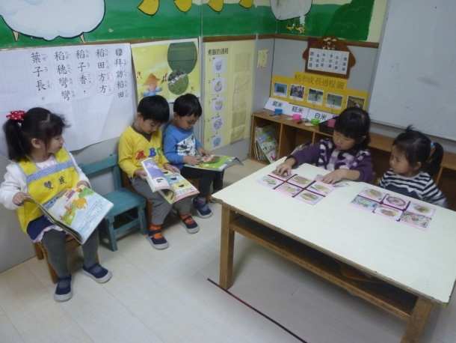
米食圖卡配對卡
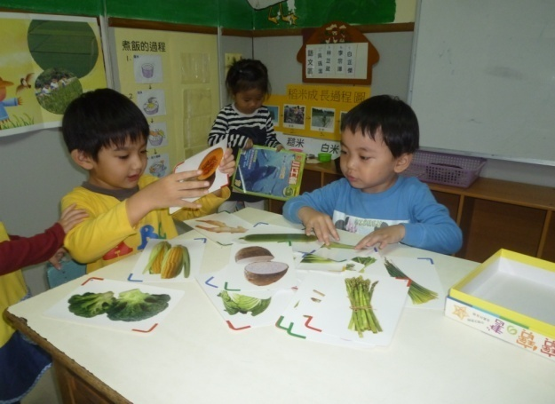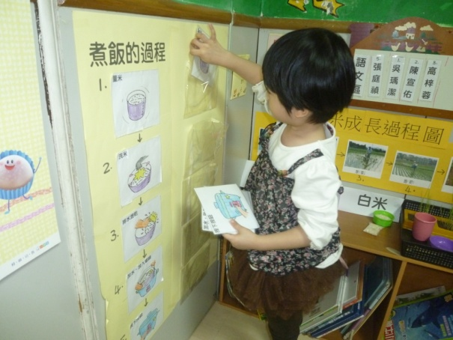
蔬菜圖卡 煮飯過程配對卡
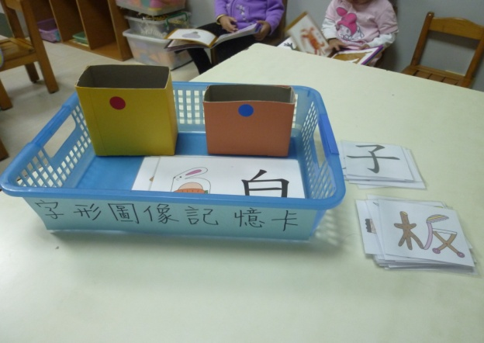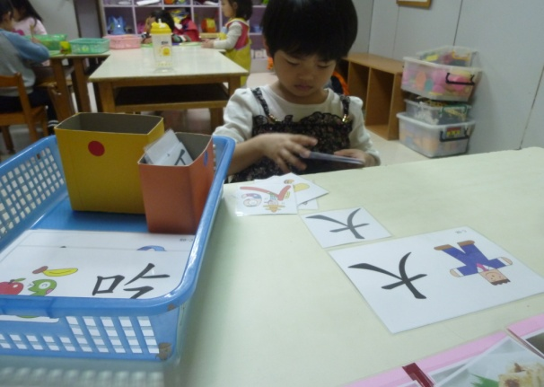
字形圖像配對卡
*益智區:
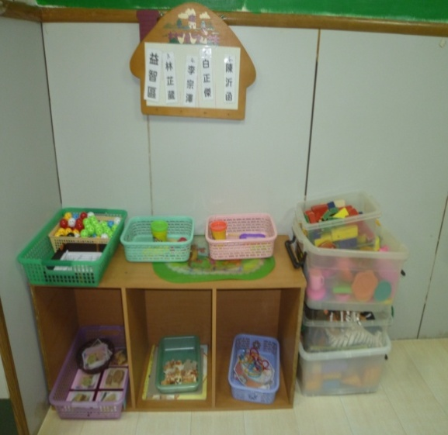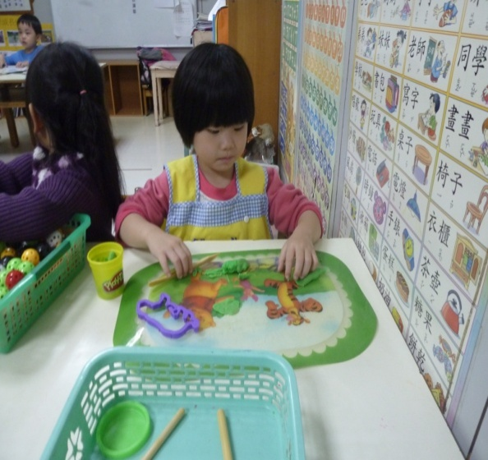
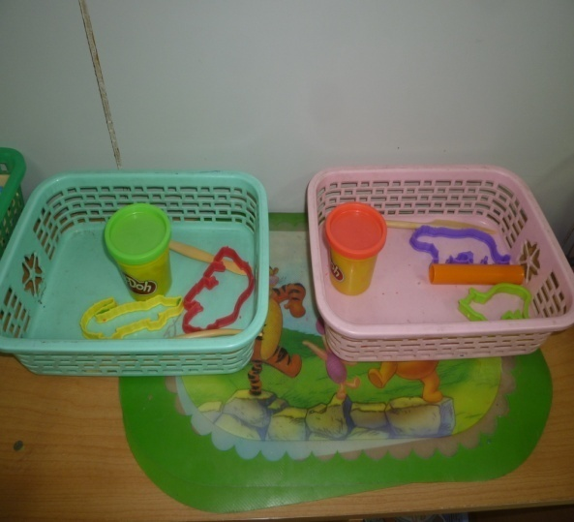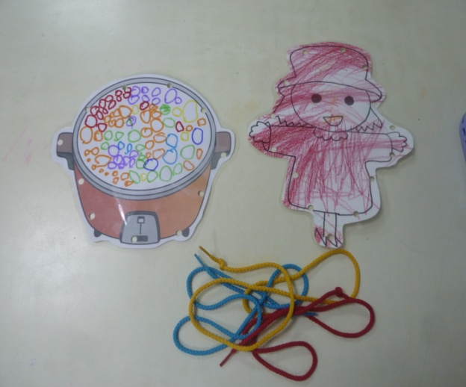
黏土 穿線板
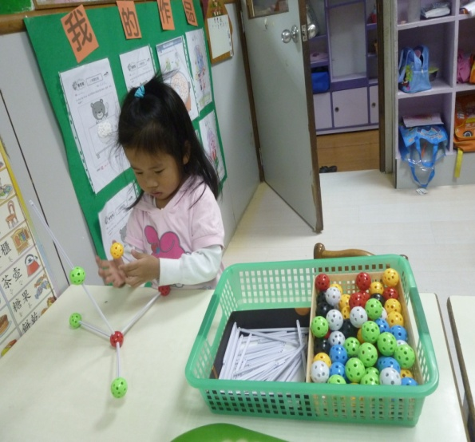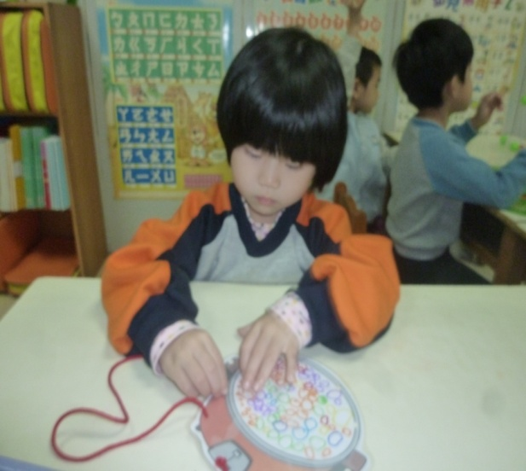
*扮演區:(泡棉積木、木頭積木、辦家家、圖卡棒偶)
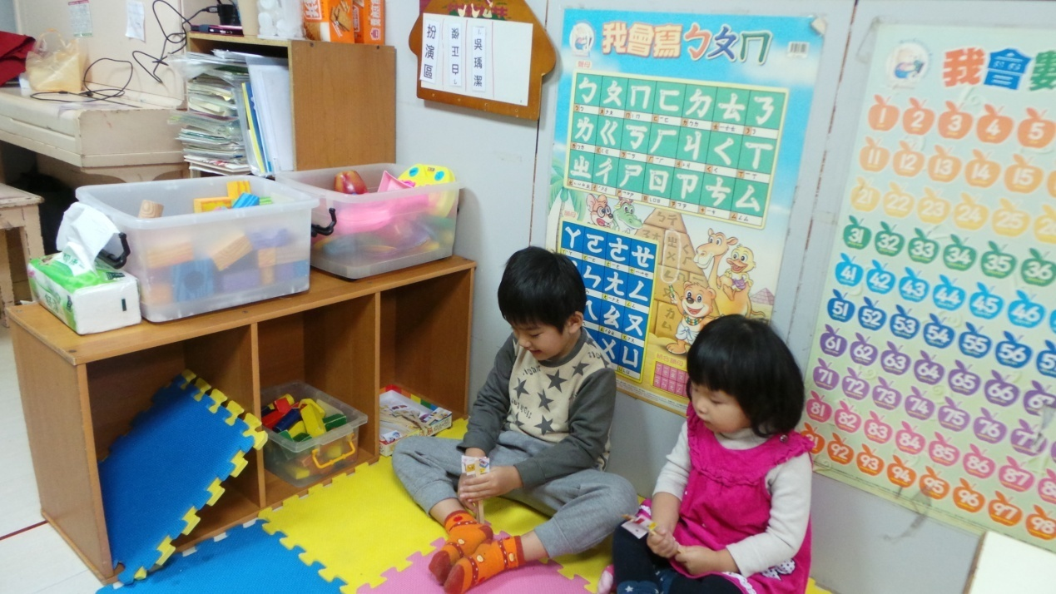
*剛開始只有增設語文和益智區，在進行的過程中，發現小朋友會搶著到益智區玩黏土，才讓我決定增設扮演區，搶放名牌的次數減少了，而且小朋友會輪流到各區去操作，老師並沒有決定或規定孩子，這是意外的收穫喔!不過，也從中發現小班孩子比較偏愛操作，語文區的煮飯配對或圖卡配對，小朋友並不熱衷!

